*賀*

**本科學生參加106年工科技藝競賽**

賀

**榮獲『機電整合』**

***優 勝*** **電三乙 劉家齊**

***優 勝* 電三乙 邱詩博**

**導師：林璟薇老師**

**指導老師：黃啟彰老師**

**榮獲『工業配線』**

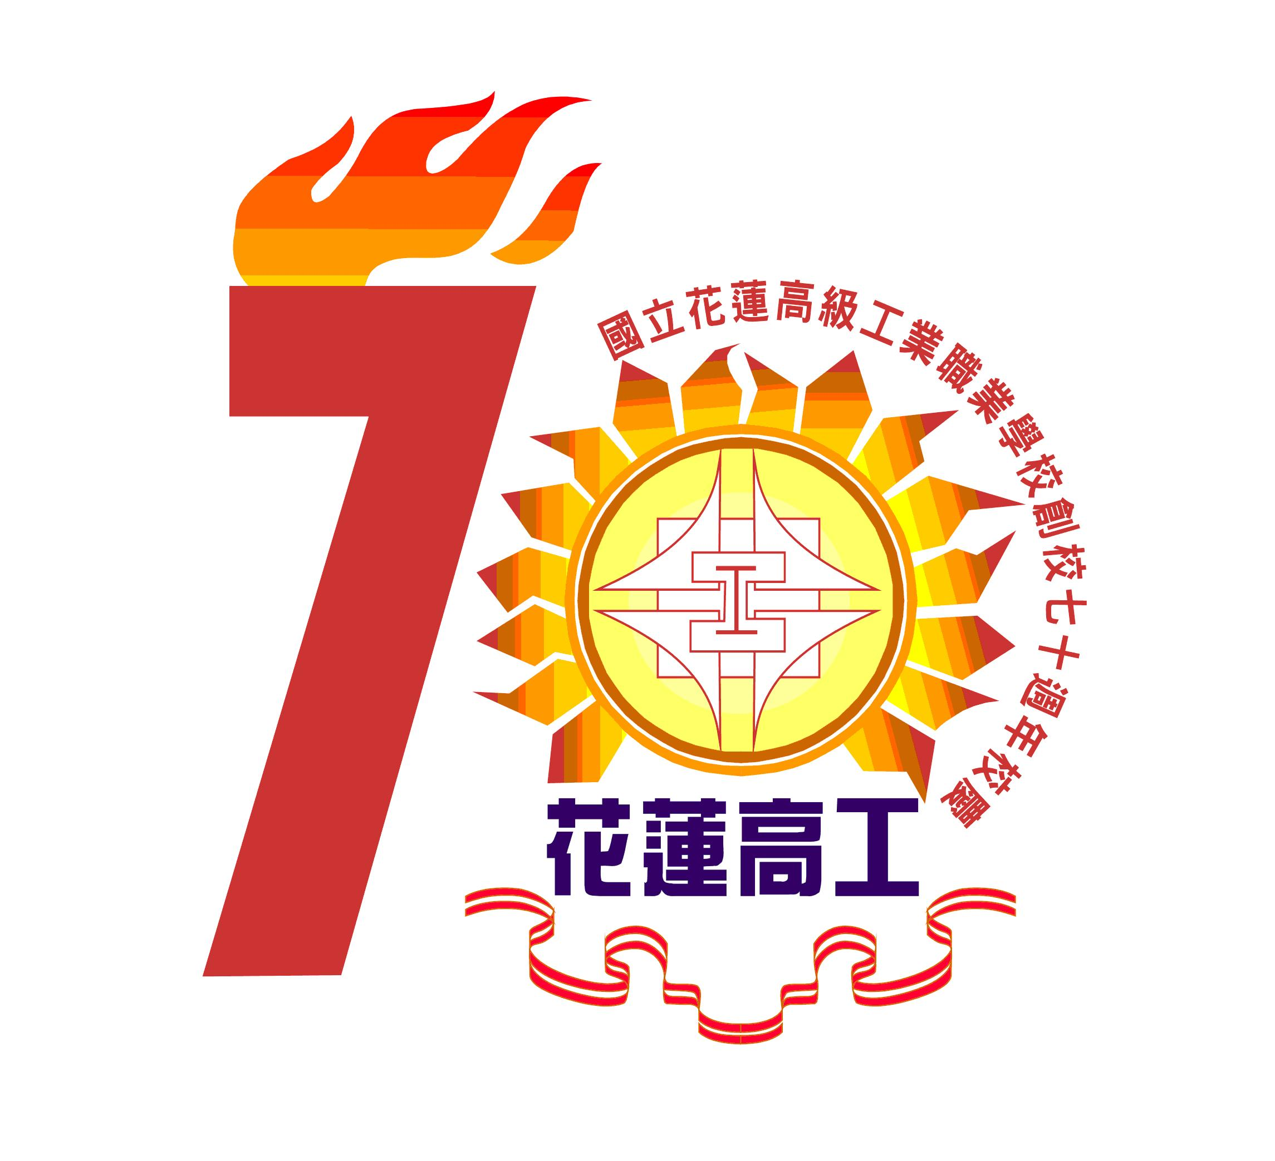

***金手獎第五名*** **電三甲 温文廣**

**導師：葉昊謹老師**

**指導老師：彭旭廷老師**

**電機科全體師生同賀**

